Zápisnica z 5. zasadnutia zo dňa 20.4.2018

Prítomní: Neprítomní:
Mgr. S. Ivánová Mgr.Gabriela Tabačková
Mgr. A. Morovičová
RNDr.S.Ropeková
Ing. Jana Sitášová
Mgr. Mária Kvašňáková
Mgr.G.Poláková

Program:
- Kontrola uznesenia
- Testovanie 9-2018
- Pripravenosť žiakov na prijímacie skúšky
- Umiestnenia žiakov v súťažiach
- Rôzne
K bodu 1.
Všetky body uznesenia boli splnené.
K bodu 2.
T9 – 2018 sa uskutočnilo 21.3.2018, koordinátorom bola Ing.J.Sitášová, testovanie prebehlo v súlade s pokynmi o priebehu testovania. Vyhodnotenie T9 tvorí prílohu tejto zápisnice.

K bodu 3.
Žiaci sú na prijímacie skúšky pripravovaní systematicky, počas celého roka v rámci vyučovacích hodín matematiky, formou krúžku pre žiakov 9.A – Mgr.S.Ivánová a 9.B – Mgr.M.Kvašňáková, ako aj individuálnym doučovaním zabezpečeným rodičmi mimo školy.

K bodu 4.
Názov súťaže | OK – umiestnenie  Miesto - meno žiaka | KK – umiestnenie  Miesto - meno žiaka | Celoslovenské kolo  Miesto - meno žiaka
Pytagoriáda
5. ročník | 1.-2.Boris Weiszer  12.Juraj Doliňák  21.-22.Lukáš Holoubek
7. ročník | 2.Alžbeta Klimentová
8.ročník | 7.-8.René Stráňai  7.-8.Ľubomír Slávik
Olympiáda
5. ročník | 9.-10.Zuzana Maruščáková  12.-14-Filip Šipoš  12.-14.Boris Weiszer  12.-14.Tibor Weiszer  20.Katarína Chabová
9. ročník | 4.-5.Martin Ropek
Junior Admin | 1. J.Sabo
Matematický Klokan – najúspešnejší
Školák 5 |  |  | 117.-142.Filip Šipoš  143.-209.Juraj Doliňák  383.-462.Dominika Gočalová
Školák 6 |  |  | 384.-485.Adam Soliar  500.-546.Lenka Sabova  895.-972.Matúš Ručinský
Benjamín 7 |  |  | 139.-166.Alžbeta Klimentová, Stanislava Švekušová  666.-696.Tatiana Macková

K bodu 5.
Členovia PK sa zapojili do prípravy na projektové stretnutie Erasmus +Fantastic four, ktoré sa uskutoční od 30.4.- 5.5.2018, konkrétne takto :
Mgr.S.Ivánová:
- otvorená hodina v 5.A triede na tému “Kódovanie stavieb”
- telesá v praxi – projekt, 9.A
Mgr.M.Kvašňáková :
-Kde bývam 7.B
Mgr.A.Morovičová
-zariadenie bytu 7.C
Ing.J.Sitášová :
-Slovensko v kocke 7.A

Pracovné zošity z MAT objednávať v júni z vydavateľstva Taktik – učivo v súlade s ŠkVP.

K bodu 6.
Návrh na uznesenie:
PK berie na vedomie
- Testovanie 9-2018
- Umiestnenia žiakov na súťažiach
- Príprava na projektové stretnutie
PK ukladá :
- Objednať PZ z MAT ( Taktik )na šk.r.2018/19ešte v júni
T: do konca júna Z: vyuč. MAT
b) Príprava výrobkov a projektov na stretnutie Erasmus +
T: do 30.4.2018 Z: členovia PK

Príloha:

Testovanie 9 – 2018
Termín konania testovania: 21. marca 2018
Cieľ testovania:
- získať obraz o výkonoch žiakov pri výstupe z druhého stupňa ZŠ (ISCED 2),
- monitorovať úroveň ich pripravenosti na ďalšie štúdium (ISCED 3),
- porovnať výkony jednotlivých žiakov a škôl,
- poskytnúť školám, decíznej sfére a širokej odbornej verejnosti spätnú väzbu o úrovni
vedomostí a zručností žiakov v testovaných predmetoch, ktorá napomôže pri skvalitňovaní
vyučovania.

MATEMATIKA
Celkový priemer školy:1,87 Percentuálna úspešnosť školy: 80,43%

Celoslovenský priemer:

Trieda: IX.A celkový počet žiakov: 29 písalo: 29

percentuálna úspešnosť: 78,79% priemer: 1,97

Trieda 9.A | 1 | 2 | 3 | 4
Známka z MAT v 8. ročníku | 19 | 8 | 2 | 0
Známka z MAT v 9. ročníku | 17 | 12 | 0 | 0
Známka z MAT v T9-2018 | 15 | 3 | 8 | 3

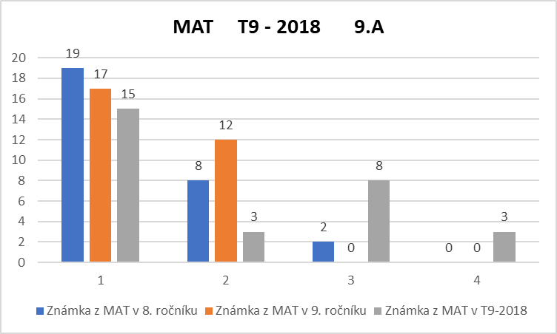

SLOVENSKÝ JAZYK A LITERATÚRA

Celkový priemer školy: 1,94 Percentuálna úspešnosť školy: 83,22%

Celoslovenský priemer:

Trieda: IX.A celkový počet žiakov: 29 písalo: 29

percentuálna úspešnosť:84,41% priemer: 1,76

Trieda 9.A | 1 | 2 | 3 | 4
Známka z SJL v 8. ročníku | 20 | 9 | 0 | 0
Známka z SJL v 9. ročníku | 14 | 14 | 1 | 0
Známka z SJL v T9-2018 | 13 | 10 | 6 | 0

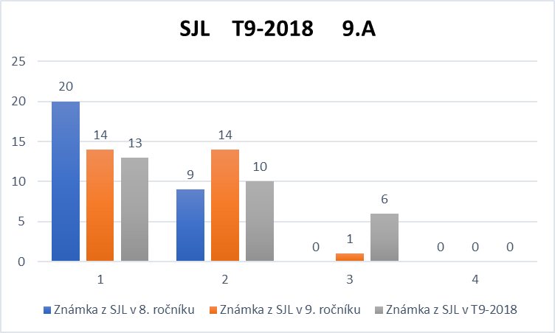

MATEMATIKA

Celkový priemer školy: 1,87 Percentuálna úspešnosť školy: 80,43%

Celoslovenský priemer:

Trieda: IX.B celkový počet žiakov: 19 písalo: 17

percentuálna úspešnosť:83,24% priemer: 1,77

Trieda 9.B | 1 | 2 | 3
Známka z MAT v 8. ročníku | 4 | 13 | 0
Známka z MAT v 9. ročníku | 8 | 9 | 0
Známka z MAT v T9-2018 | 5 | 11 | 1

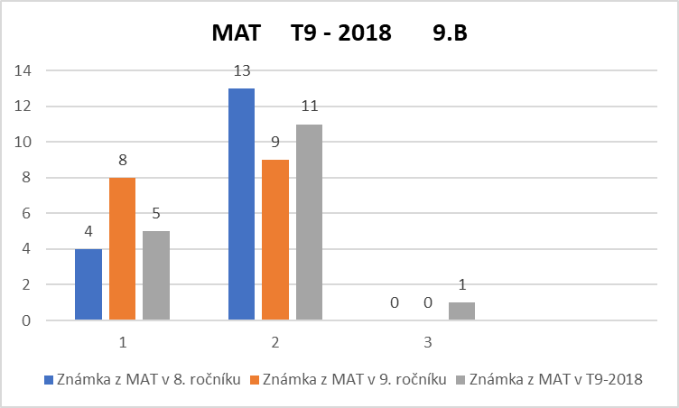

SLOVENSKÝ JAZYK A LITERATÚRA

Celkový priemer školy: 1,94 Percentuálna úspešnosť školy: 83,22%

Celoslovenský priemer:

Trieda: IX.B celkový počet žiakov: 19 písalo: 17

percentuálna úspešnosť:81,18% priemer: 2,12

Trieda 9.B | 1 | 2 | 3
Známka z SJL v 8. ročníku | 4 | 13 | 0
Známka z SJL v 9. ročníku | 6 | 11 | 0
Známka z SJL v T9-2018 | 1 | 13 | 3

Najlepší žiaci so 100% úspešnosťou v obidvoch testoch: Kašová Simona, Ropek Martin

Najlepší žiaci so 100% úspešnosťou:
IX.A

MAT Heighes Richard
SJL Grofčík Matej, Kačmariková Emma, Petričková Barbora, Sabo Jozef, Sedlák Marián

IX.B

MAT Novotná Rebeka

Analýzu výsledkov T 9-2018 vypracovala: Ing. Jana Sitášová

V Košiciach, 20.4.2018 ................................................................

